**RANCANGAN TEMPAT TIDUR KURSI RODA ERGONOMIS UNTUK MENUNJANG FASILITAS PELAYANAN KESEHATAN SAAT PANDEMI COVID-19**

**Eka Indah Yuslistyari1, Mohamad Jihan Shofa2**

1,2) Program Studi Teknik Industri, Fakultas Teknik, Univeritas Serang Raya

Jl. Raya Serang – Cilegon Km. 5 Taman Drangong Serang Banten 42162

1,2)[indah.eka@gmail.com](mailto:indah.eka@gmail.com), [m.j.shofa@gmail.com](mailto:m.j.shofa@gmail.com)

**Abstrak**

Pandemi Covid-19 di Banten saat ini belum menunjukkan masa berakhir. Penambahan tempat tidur pasien tentu membutuhkan biaya yang cukup besar, sehingga perancangan ulang kursi roda tidak terpakai secara fungsi dirasa mampu menjadikan solusi guna mendukung fasilitas pelayanan kesehatan dan meminimalisir penumpukan barang. Tujuan penelitian ini menentukan kebutuhan konsumen berdasarkan aspek ergonomi dari rancangan produk dan mendesain produk yang ergonomis berdasarkan ukuran fisik pengguna. Metode penelitian yang di gunakan yaitu *ergonomic function deployment* (EFD) dan antropometri. Penyebaran kuesioner melibatkan responden di lingkungan fasilitas pelayananan kesehatan sebagai pengguna kursi roda dengan menggunakan teknik insidensial sampling. Responden yang terlibat dalam penelitian sejumlah 30 responden terdiri dari dokter, perawat, tenaga kesehatan lain serta pasien. Selanjutnya dilakukan uji validitas tiap instrument pada kuesioner dan uji reliabilitas pada jumlah responden penelitian. Hasil penelitian berdasarkan analisis *house of ergonomic,* pengembangan tempat tidur kursi roda bagi pasien covid-19 diusulkan dengan melengkapi penyangga kepala, menyediakan tempat oksigen portable dan menyedian tempat infus. Adapun desain produk berdasarkan data antropometri Indonesia dengan menggunakan persentil besar (P95).

**Kata kunci:** Covid-19, ENASE, kursi roda

**Abstract**

*The Covid-19 pandemic in Banten Province does not show an end time. Adding beds for patients certainly requires a lot of money, so the functional redesign of the unused wheelchair is believed to be able to provide a solution to support healthcare facilities and minimize the accumulation of goods.The aim of this research is to determine consumer needs based on the ergonomic aspects of product design and to design ergonomic products based on the physical size of the user. The research methods used are ergonomic function deployment (EFD) and anthropometry. In the distribution of the questionnaire, respondents in healthcare facilities were involved as wheelchair users using the incidental sampling technique.The respondents involved in the study were 30 people, consisting of doctors, nurses, other health professionals and patients. In addition, the validity of each instrument was tested on the questionnaire and the reliability test was performed on the number of respondents in the survey. The results of the study based on a house of ergonomic analysis, the development bed of wheelchair for covid-19 patients was proposed by equipping the head cavity, providing portable oxygen and sigging the infusion place. As for the design of products based on Indonesian anthropometric data using large percentages (P95).*

**Keywords:** *Covid-19, ENASE, Wheelchair*

**PENDAHULUAN**

Fasilitas pelayanan kesehatan hakekatnya dapat menjamin kebutuhan pasien dengan memberikan kenyamanan dan kemananan dalam menggunakan sarana dan prasarana diantaranya yaitu kursi roda. Kursi roda adalah alat bantu pasien karena suatu penyakit, cedera maupun cacat sehingga kesulitan dalam berjalan menggunakan kaki, dapat digunakan secara mandiri dengan menggunakan mesin otomatis maupun dengan bantuan orang lain. Kursi roda yang tidak lagi digunakan secara fungsi biasanya disimpan di sudut ruang fasilitas pelayanan kesehatan. Untuk menunjang fasilitas pelayanan kesehatan dan mengurangi penumpukan barang tidak terpakai maka perlu dilakukan perancangan ulang (*redesign*) kursi roda dalam hal ini menjadi tempat tidur kursi roda. Menurut Gumasing, Villapando & Pernia (2019) mengusulkan tempat tidur kursi roda untuk pasien pasca stroke dalam mengurangi keluhan *musculoskeletal disorder* pada perawat, dengan desain yang diusulkan menambah ketinggian bagian sandaran kursi roda, bagian alas yang dapat dilipat dan dipanjangkan; papan kaki, bahan kasur yang lebih ramping dan lebih nyaman.

Sejak Presiden Jokowi mengumumkan kasus terkonfirmasi Covid-19, penyebarannya semakin meningkat di beberapa wilayah Indonesia begitu pula di Banten. Langkah penanganan pemerintah secara resmi menetapkan rumah sakit rujukan pasien terpapar Covid-19, dan rumah sakit darurat. Melalui situs resmi pemerintahan <https://infocorona.bantenprov.go.id/> pada tanggal 26 Oktober 2020, kasus terkonfirmasi positif Covid-19 secara Nasional sebanyak 396.454, sedangkan di Banten sendiri sejumlah 9013 kasus. Hingga tanggal 25 Agustus 2021, kasus terkonfirmasi positif Covid-19 Nasional sebanyak 4.026.837, sedangkan di Banten sendiri 118.764 kasus. Penambahan kasus kian hari menunjukkan pandemi Covid19 belum berakhir. Penambahan jumlah pasien tentu harus diimbangi dengan penambahan alat pendukung misalnya tempat tidur sehingga pasien dapat beristirahat agar memberikan dampak baik bagi kesehatannya.

Menjawab permasalahan tersebut, diharapkan pendekatan ergonomi menjadi efektif bagi penggunaannya. Menurut Gumasing dkk (2019) prinsip ergonomi digunakan untuk menentukan dimensi produk yang diusulkan berdasarkan antropometri pengguna dan *Quality Function Deployment* (QFD) digunakan untuk mengidentifikasi teknis produk berdasarkan persyaratan pengguna. *Ergonomic Function Deployment* (EFD) merupakan pengembangan dari *Quality Function Deployment* (QFD) yaitu dengan menambahkan hubungan baru antara keinginan konsumen dan aspek ergonomi dari produk. Kondisi kerja sesudah redesain menggunakan metode Antropometri menjadi lebih baik dari pada kondisi kerja sebelum redesain.

Berdasarkan latar belakang tersebut, maka penelitian ini bertujuan untuk menentukan kebutuhan konsumen berdasarkan aspek ergonomi dan mendesain tempat tidur kursi roda yang ergonomis berdasarkan ukuran fisik pengguna untuk menunjang fasilitas pelayanan kesehatan saat Pandemi COVID-19 dengan metode *Ergonomic Function Deployment* dan Antropometri

**TINJAUAN PUSTAKA**

**Kursi Roda**

Kursi roda umumnya digunakan orang yang kesulitan untuk berjalan atau menggerakkan tubuhnya untuk berpindah dari tempat satu ke tempat lain. Penyebab seseorang membutuhkan kursi roda hanya sementara atau selama hidupnya. Menurut Gumasing dkk (2019) penelitian kursi roda dilakukan pada pasien stroke dalam tahap pemulihan. Menurut Savitri (2010) apabila seseorang mengalami [patah](https://hellosehat.com/hidup-sehat/tips-sehat/kaki-keseleo-atau-patah-tulang/) [tulang](https://hellosehat.com/hidup-sehat/tips-sehat/kaki-keseleo-atau-patah-tulang/) dan dianjurkan untuk tidak membebankan bagian kaki terlalu berat sehingga ia akan memerlukan kursi roda sampai kondisinya pulih kembali. Sementara itu, orang yang mengalami kelumpuhan total dari pinggang sampai kaki karena kecelakaan atau penyakit tertentu mungkin butuh alat bantu ini selamanya.

Pengembangan kursi roda telah dilakukan Folkesson & Olsson (1997) dengan desain dan hasil perancangan telah memenuhi standar ISO. Kursi roda dikembangkan secara umum oleh pasien penyandang cacat dengan tujuan dapat membantu aktivitasnya dengan baik.

**Ergonomi**

*International Ergonomics Association* menjelaskan ergonomi berasal dari kata ergon yang berarti kerja dan nomos yang berarti hukum alam, dimana kedua kata tersebut berasal dari bahasa Yunani dan dapat didefinisikan sebagai studi tentang aspek-aspek manusia dalam lingkungan kerjanya yang ditinjau secara anatomi, fisiologi, psikologi, engineering, manajemen, dan desain atau perancangan. Ergonomi adalah suatu cabang ilmu yang sistematis untuk memanfaatkan informasi-informasi mengenai sifat, kemampuan dan keterbatasan manusia merancang suatu sistem kerja, sehingga manusia dapat hidup dan bekerja pada sistem itu dengan baik, yaitu mencapai tujuan yang diinginkan melalui pekerjaan itu dengan efektif, aman, dan nyaman. Fokus dari ergonomi adalah manusia dan interaksinya dengan produk, peralatan, fasilitas, prosedur dan lingkungan dan pekerja serta kehidupan sehari-hari dimana penekanannya adalah pada faktor manusia.

1. Tujuan Ergonomi

Menurut Tarwaka (2015) terdapat beberapa tujuan yang ingin dicapai dari penerapan ilmu ergonomi. Tujuan-tujuan dari penerapan ergonomi adalah sebagai berikut :

* 1. Meningkatkan kesejahteraan fisik dan mental melalui upaya pencegahan cidera dan penyakit akibat kerja, menurunkan beban kerja fisik dan mental, mengupayakan promosi dan kepuasan kerja.
  2. Meningkatkan kesejahteraan sosial melalui peningkatan kualitas kontak sosial dan mengkoordinasi kerja secara tepat, guna meningkatkan jaminan sosial baik selama kurun waktu usia produktif maupun setelah tidak produktif.
  3. Menciptakan keseimbangan rasional antara aspek teknis, ekonomis, dan antropologis dari setiap sistem kerja yang dilakukan sehingga tercipta kualitas kerja dan kualitas hidup yang tinggi.

1. Manfaat Ergonomi

Hadirnya ergonomi dalam kehidupan kerja, akan membawa sebuah manfaat besar bagi pekerja, manajemen dan juga bagi perusahaan serta pemerintah. Pada dasarnya, ergonomi memudahkan pekerjaan agar cepat selesai, risiko kecelakaan lebih kecil, waktu yang efisien, risiko penyakit akibat kerja kecil, tidak masuk kerja kurang, kebosanan dihindari, rasa sakit atau kaku berkurang, dan sebagainya. Selain itu. Menurut Tarwaka (2015) terdapat beberapa manfaat lain yang dapat diperoleh yaitu :

* 1. Kerja meningkat, misalnya kecepatan, ketepatan, keselamatan dan mengurangi energi saat bekerja.
  2. Mengurangi waktu, biaya pelatihan dan juga pendidikan.
  3. Optimalisasi penggunan SDM (Sumber Daya Manusia)
  4. Mengurangi waktu yang terbuang sia-sia.
  5. Meningkatkan kenyamanan karyawan dalam bekerja.

***Ergonomic Function Deployment* (EFD)**

Menurut Ulrich & Eppinger (2001) *Ergonomic Function Deployment* (EFD) merupakan pengembangan dari *Quality Function Deployment* (QFD) yaitu dengan menambahkan hubungan baru antara keinginan konsumen dan aspek ergonomi dari produk. Menurut Shofa & Iman (2020) *Quality Function* *Deployment* (QFD) adalah metode perencanaan yang digunakan untuk mendiskripsikan keinginan pelanggan dan menerjemahkannya kedalam tahapan strategis sehingga menghasilkan produk dengan karakteristik yang sesuai dengan keinginan konsumen (Ali Akram, Iqbal Mahmud, Riad Bin Ashraf, Awal, & Talapatra, 2018; Keshtkaran, Hashemi, Kharazmi, & Abbasi, 2016). Menurut Shofa dkk (2020) dalam bidang manufaktur, penggunaan QFD masih seputar pengembangan produk setengah jadi maupun produk akhir, seperti aki mobil (Darmawan et al., 2017), sepeda (Hidayati, Iftadi, & Rochman, 2013), *smart watch* (A. W. Lee et al., 2017), kursi (Kato & Katsumata, 2016), dan kabin kereta cepat (Chin, Yang, Chan, Tsui, & Li, 2019).

Menurut Damayanti (2000) hubungan ini akan melengkapi bentuk matriks *House Of Quality* yang juga menerjemahkan ke dalam aspek-aspek ergonomi yang diinginkan adapun langkah-langkah dari EFD. Menyusun *House of Ergonomic* (HOE). Adapun panduan *House of Ergonomic* (HOE) terdapat pada gambar 1.

|  |  |  |  |  |
| --- | --- | --- | --- | --- |
| . | |  | | --- | |  | |  |  |
|  |  |  |  |
|  |  | E) Korelasi |  |
|  |  | persyaratan |  |
|  |  | Teknis |  |
|  |  | C) Persyaratan teknis |  |
| A) Kebutuhan dan keinginan konsumen | A1) Kebutuhan konsumen yang ergonomis | D) Hubungan pengaruh persyaratan teknis terhadap kebutuhan konsumen | B) Matriks perencanaan penelitian dan perencanaan strategis |
|  |  | F) Matriks persyaratan teknis urutan tingkat kepentingan daya saing dan target untuk persyaratan teknis |  |
|  |  |  |  |

**Gambar 1.** *House Of Ergonomic* (HOE)

**Antropometri**

Istilah antropometri berasal dari bahasa Yunani yaitu “antro” yang berarti manusia dan “metri” yang berarti ukuran. Antropometri adalah pengetahuan yang menyangkut pengukuran tubuh manusia khususnya dimensi tubuh.

1. Antropometri Statis (struktural)

Pengukuran manusia pada posisi diam, dan linier pada permukaan tubuh.

1. Antropometri Dinamis (fungsional)

Pengukuran keadaan dan ciri-ciri fisik manusia dalam keadaan bergerak atau memperhatikan

gerakan-gerakan yang mungkin terjadi saat pekerja tersebut melaksanakan kegiatannya.

Menurut Prasetyo (2015) hal-hal yang mempengaruhi dimensi antropometri manusia adalah sebagai berikut :

1. Umur
2. Ukuran tubuh manusia akan berkembang dari saat lahir sampai sekitar 20 tahun untuk pria dan 17 tahun untuk wanita. Ada kecenderungan berkurang setelah 60 tahun.
3. Jenis kelamin
4. Pria pada umumnya memiliki dimensi tubuh yang lebih besar kecuali bagian dada dan pinggul.
5. Rumpun dan Suku Bangsa
6. Sosial ekonomi dan konsumsi [gizi](https://id.wikipedia.org/wiki/Gizi) yang diperoleh

Perhitungan Antropometri

1). Menghitung rata-rata & standar deviasi

2). Uji Keseragaman Data

Cara melakukan uji keseragaman data yaitu menentukan batas kendali atas (BKA) dan batas kendali bawah (BKB).

3). Uji Kecukupan Data

Dalam penelitian ini digunakan tingkat kepercayaan (*confidence level*) 95% (k=2) dan derajat ketelitian (*degree of accuracy*) 5%.

4). Perhitungan Nilai Persentil

**METODE PENELITIAN**

Penelitian ini menggunakan metode *Ergonomic Function Deployment* (EFD). Metode EFD merupakan pengembangan dari *Quality Function Deployment* (EFD) (Ulrich & Eppinger, 1995) yaitu dengan menambahkan hubungan baru antara keinginan konsumen dan aspek ergonomic dari produk. Hubungan ini akan melengkapi bentuk matrik *House of Quality* yang juga menterjemahkan ke dalam aspek-aspek ergonomi yang diinginkan. Matrik *House of Quality* yang digunakan pada EFD dikembangkan menjadi matrik *House of Ergonomic*.

Menurut Meiharti, Herni, dan Desrianty (2013) langkah-langkah metodologi penelitian dengan *Ergonomic Function Deployment* (EFD) yaitu (1) penentuan atribut, (2) perancangan kuesioner, (3) pembentukan *house of ergonomic*, dan (4) perancangan dan pengembangan. Adapun sebelumnya dilakukan studi lapangan, identifikasi dan perumusan masalah, studi pustaka dan riset lapangan melalui observasi, kuesioner serta wawancara kepada tenaga kesehatan yang berada di lingkungan rumah sakit umum daerah provinsi Banten diantaranya dokter, perawat, serta tenaga kesehatan lainnya.

Langkah pertama yaitu penentuan atribut, dalam penelitian ini Atribut produk yang digunakan diturunkan dari aspek ergonomi, yaitu ENASE (Efektif, Nyaman, Aman, Sehat, dan Efisien). Atribut digunakan dalam merancang kuesioner pendahuluan yang di sebarkan kepada responden.

Langkah kedua yaitu perancangan kuesioner, dalam penelitian ini kuesioner digunakan untuk mengetahui kebutuhan pengguna produk kursi roda. Responden yang terlibat sebanyak 30 responden diantaranya dokter, perawat, tenaga kesehatan lain serta pasien.

Langkah ketiga yaitu pembentukan *house of ergonomic*, matriks *house of ergonomic* yang digunakan dibentuk sesuai kebutuhan dan keinginan konsumen yang sesuai dengan prinsip-prinsip ergonomi yang dijadikan atribut produk kursi roda tempat tidur dan spesifikasi teknik kursi roda tempat tidur. Langkah-langkah yang dilakukan untuk membentuk *house of ergonomic* adalah sebagai berikut:

a. Planning Matriks, digunakan untuk menentukan prioritas pemenuhan kebutuhan konsumen. Dalam matriks perencanaan ini terdapat beberapa kolom yaitu:

• *Importance to customer*, diperoleh dari nilai tingkat kepentingan setiap kebutuhan konsumen.

• *Current satisfaction performance*, diperoleh dari tingkat kepuasan untuk setiap kebutuhan konsumen dengan menghitung *weight average performance score* dengan menggunakan rumus:

*Performance weight* = skala x jumlah responden (1)

*weight average performance score* = *Performance weight*/jumlah responden (2)

• *Goal* adalah nilai yang ingin dicapai oleh produk yang dirancang. Nilai goal pada umumnya menggunakan skala yang sama dengan tingkat kepuasan. Penentuan nilai goal mengacu pada nilai *importance to customer* yang dilakukan oleh tim pengembangan produk.

• *Improvement ratio*, menunjukkan seberapa besar perbaikan atau peningkatan yang harus dilakukan dalam mengembangkan produk. Cara untuk mengetahui nilai *improvement ratio* adalah sebagai berikut:

$Improvement Rasio= \frac{Goal}{Current Satisfaction Performance}$ (3)

Setiap *nilai improvement ratio* memiliki arti, seperti pada Tabel 1.

Tabel 1. Arti *nilai improvement ratio*

|  |  |
| --- | --- |
| <1 | Tidak ada perubahan |
| 1-1,5 | Perubahan sedang |
| >1,5 | Perubahan menyeluruh |

• *Sales point Sales Point* adalah atribut yang dianggap memiliki nilai jual yang tinggi terutama untuk penjualan. Arti nilai dari *sales point* dapat dilihat pada Tabel 2.

Tabel 2. Arti nilai *sales point*

|  |  |
| --- | --- |
| 1 | Tidak ada sales point |
| 1,2 | *Sales point* sedang |
| 1,5 | *Sales point* kuat |

• *Rawweight and Normalized raw weight*, menunjukkan seberapa besar perbaikan produk kursi roda tempat tidur yang harus dilakukan. Cara untuk melakukan perhitungan raw weight adalah sebagai berikut:

*Nilai Raw Weight = Importance to costumer x Improvement ratio x Sales poin* (4)

$Normalized Raw Weight= \frac{Raw Weight}{Raw Weight Total}$ (5)

b. Spesifikasi Teknik Produk, Penentuan spesifikasi teknik produk berasal dari kebutuhan konsumen yang sesuai dengan prinsip-prinsip ergonomi. Penentuan spesifikasi produk ini dilakukan untuk menjelaskan tentang hal-hal yang dapat dilakukan oleh perancang produk.

c. *Relationship* adalah pengaruh persyaratan teknik terhadap kebutuhan konsumen. Pada kolom ini berisi tentang penilaian manajemen mengenai kekuatan hubungan antara elemen-elemen yang terdapat pada bagian persyaratan teknis terhadap kebutuhan konsumen yang dipengaruhinya kekuatan hubungan ditunjukkan dengan menggunakan symbol tertentu.

d. *Technical Correlation*, digunakan untuk menunjukkan interaksi antar karakteristik teknik.

e. *Technical Matriks*, digunakan untuk menentukkan prioritas karakteristik teknik. Prioritas diurutkan berdasarkan nilai *normalized contributions* yang tertinggi. Nilai ini berasal dari nilai pada relationship matrix yang digitung menggunakan rumus:

*𝑁𝑜𝑟𝑚𝑎𝑙𝑖𝑧𝑒𝑑 𝑅𝑎𝑤 𝑊𝑒𝑖𝑔h𝑡* 𝑥 *𝐵𝑜𝑏𝑜𝑡 𝑅𝑒𝑙𝑎𝑡𝑖𝑜𝑛𝑠h𝑖𝑝* (6)

𝐶𝑜𝑛𝑡𝑟𝑖𝑏𝑢𝑡𝑖𝑜𝑛𝑠 = ⅀𝑁𝑖𝑙𝑎𝑖 𝑅𝑒𝑙𝑎𝑡𝑖𝑜𝑛𝑠*h*𝑖𝑝 𝑀𝑎𝑡𝑟𝑖𝑥 (7)

𝑁𝑜𝑟𝑚𝑎𝑙𝑖𝑧𝑒𝑑 𝐶𝑜𝑛𝑡𝑟𝑖𝑏𝑢𝑡𝑖𝑜𝑛𝑠 = 𝐶𝑜𝑛𝑡𝑟𝑖𝑏𝑢𝑡𝑖𝑜𝑛𝑠/𝑇𝑜𝑡𝑎𝑙 𝐶𝑜𝑛𝑡𝑟𝑖𝑏𝑢𝑡𝑖𝑜𝑛𝑠 (8)

Langkah keempat yaitu perancangan dan pengembangan, pada langkah ini dilakukan perancangan yang berisi kombinasi dari berbagai kemungkinan solusi untuk membentuk produk yang diinginkan konsumen. Adapun bagian produk yang dirancang dapat dilihat pada table 3.

Tabel 3. Bagian produk yang dirancang

|  |  |
| --- | --- |
| **Bagian Yang Dirancang** | **Dimensi** |
| Bagian sandaran punggung | Tinggi dalam posisi duduk (P95) |
| Bagian penopang kaki | Panjang kaki (P95) |
| Bagian sandaran kepala | Panjang kepala (P95) |
| Tempat infus | Adjustable |
| Tempat tabung oksigen | Penambahan kantong pengait oksigen |
| Pengangan tangan/pengaman tangan dari roda | Roda Ø 22 cm; panjang 36 cm (koreksi 3 cm; [1/2 x (40 cm + panjang kepala (P95)] |
| Matras seluruh badan | Tinggi tubuh (P95) |

**HASIL DAN PEMBAHASAN**

**A. Pengumpulan Data**

Pada penelitan ini pengumpulan data dilakukan dengan menyebarkan kuesioner. Kuesioner terbagi atas dua bagian yaitu kuesioner terbuka yang merupakan kuesioner dari keinginan konsumen dalam menggunakan kursi roda tempat tidur. Kemudian dirumuskan kedalam bentuk diagram keinginan konsumen dapat dilihat pada table 4.

Tabel 4. Kebutuhan Konsumen

|  |  |  |  |  |
| --- | --- | --- | --- | --- |
| **Atribut** | **Kebutuhan Konsumen** | | | |
| Efektif | Tersedia Tempat Infus |  |  |  |
| Tersedia tempat Oksigen portable | | | |
| Tersedia tempat penyimpanan dokumen (ex: hasil rontgen) | | | |
| Nyaman | Dilengkapi dengan penyangga kepala | | | |
| Dilengkapi dengan penyangga kaki | | | |
| Produk tidak memakan tempat | | | |
| Menggunakan matras tidak panas dan mudah dibersihkan | | | |
| Aman | Ada Pengaman (sit belt) | | | |
| Ada pegangan yang berada di samping untuk melindungi dari roda | | | |
| Memiliki kunci pada roda agar tidak bergerak sendiri | | | |
| Produk tidak licin saat digunakan | | | |
| Sehat | Matras yang memiliki ketebalan lebih dan empuk dari standar | | | |
| Produk tidak memiliki sudut-sudut yang menimbulkan sakit jika terbentur | | | |
|  | | | |
| Efisien | Sandaran kepala dapat diatur kemiringannya | |  |  |
| Diberikan area untuk papan nama pasien | |  |  |
| Kualitas produk kuat | | | |

Gambar 2. Kursi Ro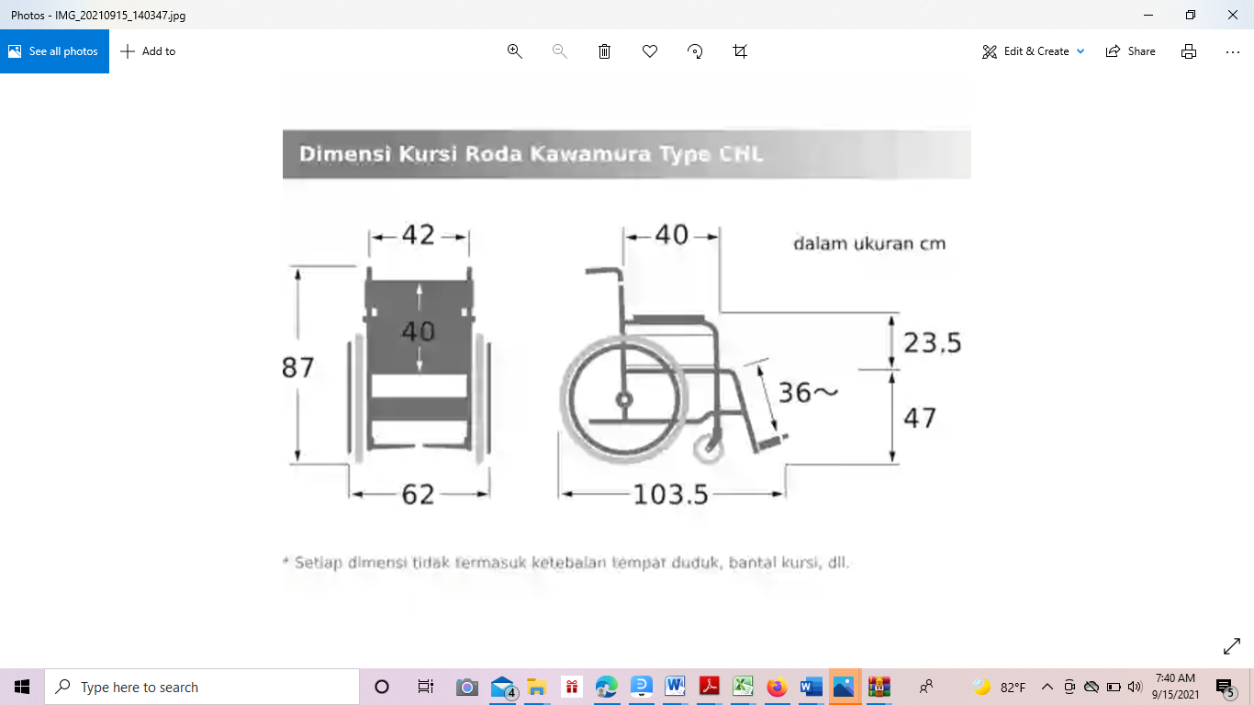da Hasil Observasi

**B. Pengolahan Data**

a. Validitas & Reliabilitas

Uji Validitas dilakukan untuk membuktikan bahwa kuesioner yang diberikan kepada responden sudah sesuai dengan keinginan konsumen. Uji validitas dilakukan dengan menggunakan bantuan *software* SPSS Versi 22.0 dengan α =0.05 ; df = n – 2 = 30 – 2 = 28 ; rtabel = 0.361

Tabel 5. Hasil uji validitas

|  |  |  |  |  |  |  |  |
| --- | --- | --- | --- | --- | --- | --- | --- |
| **Atribut** | **Keinginan Konsumen** | | | | **Rhitung** | **Rtabel** | **Valid/ Tidak**  **Valid** |
| Efektif | Tersedia Tempat Infus |  |  |  | 0,863 | 0,361 | Valid |
| Tersedia tempat Oksigen portable | | | | 0,678 | 0,361 | Valid |
| Tersedia tempat penyimpanan dokumen (ex: hasil rontgen) | | | | 0,826 | 0,361 | Valid |
| Nyaman | Dilengkapi dengan penyangga kepala | | | | 0,826 | 0,361 | Valid |
| Dilengkapi dengan penyangga kaki | | | | 0,456 | 0,361 | Valid |
| Produk tidak memakan tempat | | | | 0,575 | 0,361 | Valid |
| Menggunakan matras tidak panas dan mudah dibersihkan | | | | 0,624 | 0,361 | Valid |
| Aman | Ada Pengaman (sit belt) | | | | 0,713 | 0,361 | Valid |
| Ada pegangan yang berada di samping untuk melindungi dari roda | | | | 0,810 | 0,361 | Valid |
| Memiliki kunci pada roda agar tidak bergerak sendiri | | | | 0,713 | 0,361 | Valid |
| Roda berfungsi baik | | | | 0,454 | 0,361 | Valid |
| Sehat | Matras yang memiliki ketebalan lebih dan empuk standar | | | | 0,673 | 0,361 | Valid |
| Produk tidak memiliki sudut-sudut yang menimbulkan sakit jika terbentur | | | | 0,536 | 0,361 | Valid |
| Efisien | Sandaran kepala dapat diatur kemiringannya | | | | 0,420 | 0,361 | Valid |
| Diberikan area untuk papan nama pasien | | | | 0,628 | 0,361 | Valid |
|  | Kualitas produk kuat | | | | 0,639 | 0,361 | Valid |

Hasil dari uji validitas menunjukkan bahwa semua atribut dari keinginan konsumen dinyatakan *valid* karena Rhitung ≥ 0.361 (rhitung ≥ rtabel ).

b. Reliabilitas

Pengujian reliabilitas dilakukan untuk mengetahui apakah kuesioner *reliable* atau tidak. Uji reliabilitas dilakukan dengan bantuan *software* SPSS 22.0 dengan taraf signifikasnsi = 0.05 ; n = 30 ; df = n – 2 =28 ; rtabel = 0361.

Tabel 6. Hasil uji reliabilitas

|  |  |
| --- | --- |
| **Cronbach’s Alpha** | **N of Items** |
| 0,910 | 16 |

Berdasarkan hasil uji reliabilitas didapat hasil bahwa nilai *cronbach’s alpha* 0.910 > 0.361 maka dengan ini data dapat dinyatakan bahwa data kuesioner yang dimiliki bersifat *reliable*.

**b. *House of Ergonomic***

**Planning Matriks**

Pada langkah Planning Matriks, digunakan untuk menentukan prioritas pemenuhan kebutuhan konsumen terdiri atas *Importance to customer*, *Performance Weight, Weight average performance score, Goal, Improvement ratio, Sales point, Raw weight, normalized raw weight* dapat dilihat pada table 7.

Tabel 7. *Planning Matrik*

|  |  |  |  |  |  |  |  |  |  |
| --- | --- | --- | --- | --- | --- | --- | --- | --- | --- |
| **Atribut** | **Keinginan Konsumen** | ***Importance to customer*** | ***Performance Weight***  **(N=30)** | ***Weight average performance score*** | ***Goal*** | ***Improvement ratio*** | ***Sales point*** | ***Raw weight*** | **NRW** |
| Efektif | Tersedia Tempat Infus | 4 | 114 | 3,8 | 5 | 1.32 | 1.5 | 7.89 | 0.097 |
| Tersedia tempat Oksigen portable | 4 | 107 | 3,6 | 5 | 1.40 | 1.5 | 8.41 | 0.103 |
| Tersedia tempat penyimpanan dokumen (ex: hasil rontgen) | 3 | 92 | 3,1 | 4 | 1.30 | 1.2 | 4.70 | 0.057 |
| Nyaman | Dilengkapi dengan penyangga kepala | 3 | 92 | 3,1 | 4 | 1.30 | 1.2 | 4.70 | 0.057 |
| Dilengkapi dengan penyangga kaki | 3 | 94 | 3,1 | 4 | 1.28 | 1.2 | 4.60 | 0.056 |
| Produk tidak memakan tempat | 3 | 104 | 3,5 | 5 | 1.44 | 1.5 | 6.49 | 0.079 |
| Menggunakan matras tidak panas dan mudah dibersihkan | 3 | 95 | 3,2 | 4 | 1.26 | 1.2 | 4.55 | 0.056 |
| Aman | Ada Pengaman (sit belt) | 3 | 98 | 3,3 | 4 | 1.22 | 1.2 | 4.41 | 0.054 |
| Ada pegangan yang berada di samping untuk melindungi dari roda | 3 | 85 | 2,8 | 3 | 1.06 | 1.2 | 3.81 | 0.047 |
| Memiliki kunci pada roda agar tidak bergerak sendiri | 3 | 98 | 3,3 | 4 | 1.22 | 1.2 | 4.41 | 0.054 |
| Roda berfungsi baik | 3 | 93 | 3,1 | 4 | 1.29 | 1.2 | 4.65 | 0.057 |
| Sehat | Matras yang memiliki ketebalan lebih dan empuk dari standar | 3 | 91 | 3,0 | 4 | 1.32 | 1.2 | 4.75 | 0.058 |
| Produk tidak memiliki sudut-sudut yang menimbulkan sakit jika terbentur | 3 | 91 | 3,0 | 4 | 1.32 | 1.2 | 4.75 | 0.058 |
| Efisien | Sandaran kepala dapat diatur kemiringannya | 3 | 93 | 3,1 | 4 | 1.29 | 1.2 | 4.65 | 0.057 |
| Diberikan area untuk papan nama pasien | 3 | 79 | 2,6 | 3 | 1.14 | 1.2 | 4.10 | 0.050 |
| Kualitas produk kuat | 3 | 89 | 3,0 | 4 | 1.35 | 1.2 | 4.85 | 0.059 |

**Spesifikasi Teknik Produk**

Matrik *How’s* berisi data atau informasi teknis yang digunakan perusahaan untuk mendeskriptifkan kinerja dari produk atau jasa yang disediakannya. Matrik ini merupakan translasi dari kriteria kebutuhan pelanggan *(voice of customer)* ke dalam gambaran bagaimana produk atau jasa tersebut dikembangkan *(voice of developer)*. Cara yang dapat digunakan untuk menentukan isi dari matrik ini adalah dengan menentukan dimensi dan aspek lainnya seperti yang terlihat pada tabel 8.

Tabel 8. Spesifikasi teknik produk

|  |  |
| --- | --- |
| **Keinginan Konsumen** | **Aspek Teknis** |
| Tersedia Tempat Infus | Penambahan tempat infus (2 pengait) adjustable 70-130 cm |
| Tersedia tempat Oksigen portable | Menyediakan kantong pengait tabung oksigen 2 liter |
| Tersedia tempat penyimpanan dokumen  (ex: hasil rontgen) | Spesifikasi penyimpanan dokumen menyesuaikan area lebar sandaran 62 cm |
| Dilengkapi dengan penyangga kepala | Menambahkan sandaran punggung awal 40 cm dengan dimensi panjang kepala 25 cm (P95) |
| Dilengkapi dengan penyangga kaki | Menambahkan alas dimensi panjang kaki 31 cm (P95); disertakan pengatur kemiringan 0-70 derajat; pengatur sudut pergelangan kaki 0-90 derajat |
| Produk tidak memakan tempat | Kursi roda bisa di dilipat |
| Menggunakan matras tidak panas dan mudah dibersihkan | Matras menggunakan bahan kulit sintesis |
| Ada Pengaman (sit belt) | Penambahan sit belt |
| Ada pegangan yang berada di samping untuk melindungi dari roda | Pegangan samping berbahan baja berlapis chrome awal uk. Ø 22 cm, panjang 36 cm |
| Memiliki kunci pada roda agar tidak bergerak sendiri | Rancangan awal pengunci (rem) roda; kanan & kiri |
| Roda berfungsi baik | Spesifikasi roda standar; terdapat tumpuan saat posisi kursi roda tidur; penambahan rangka penguat bahan baja berlapis chrome |
| Matras yang memiliki ketebalan lebih dan empuk dari standar | Spesifikasi matras P 190 cm x L 62 cm x T 5 cm |
| Produk tidak memiliki sudut-sudut yang menimbulkan sakit jika terbentur | Produk dibuat tidak memiliki sudut |
| sandaran kepala dapat diatur kemiringannya | Produk diberikan pengunci jok; pengatur kemiringan sandaran 0-90 derajat |
| Diberikan area untuk papan nama pasien | Pembuatan area papan nama |
| kualitas produk kuat | Material baja berlapis chrome |

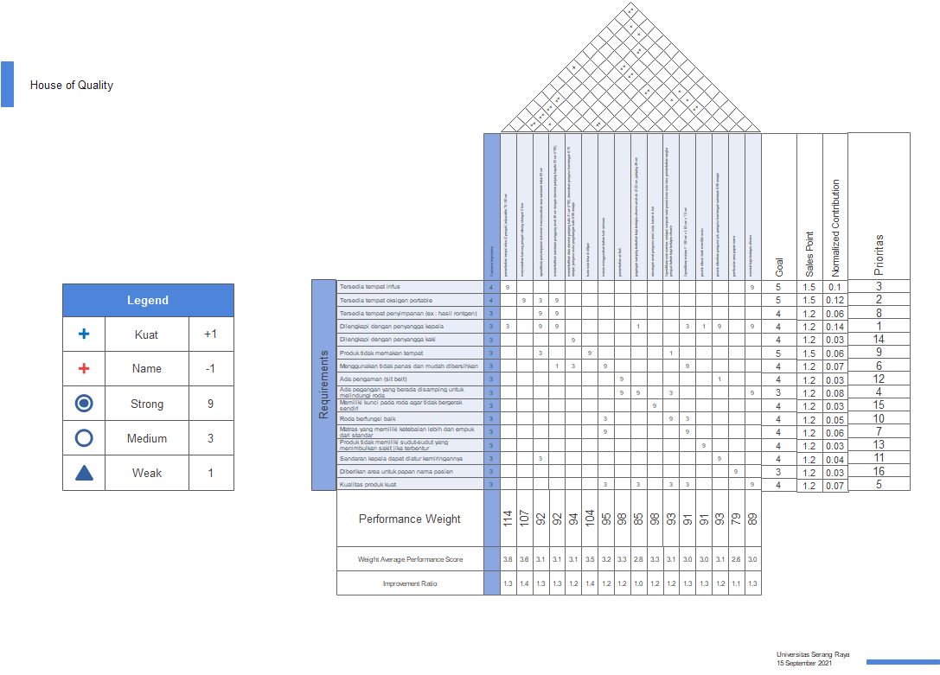

Gambar 3. *House Of Ergonomic*

**PERANCANGAN DAN PENGEMBANGAN**

Gambar 3. *House Of Ergonomic*

**PERANCANGAN & PENGEMBANGAN**

Perancangan kursi roda tempat tidur dilakukan dengan membuat desain produk dengan menggunakan *software Sketchup* 2018, dalam pengembangan produk berdasarkan bagian sandaran punggung dan sandaran kepala, bagian penopang kaki, tempat infus, tempat tabung oksigen, pegangan tangan/pengaman tangan dari roda, matras seluruh badan.

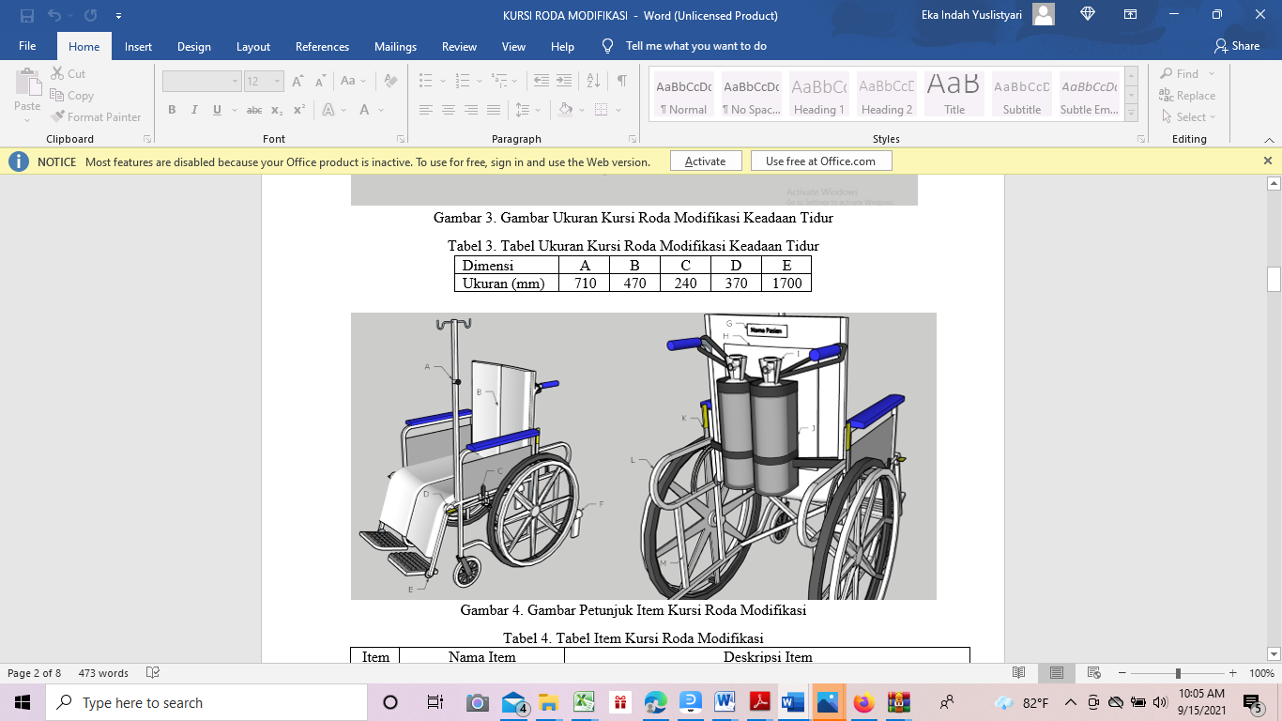

(b)

(a)

Gambar 4. Tempat tidur kursi roda tampak samping (a) dan tampak belakang (b)

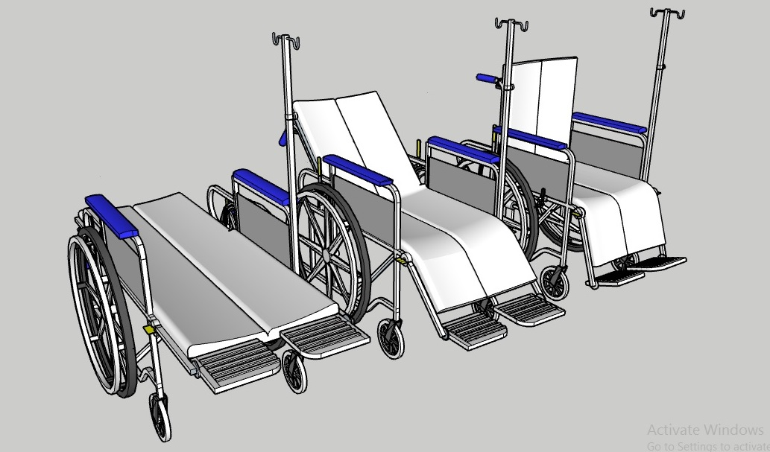 Pada gambar 4 menjelaskan item masing-masing yaitu A tiang pengait, B matras, C Rem, D pengatur sudut bagian kaki, E pengatur sudut pergelangan kaki, F tumpuan, G tempat nama pasien, H tempat penyimpanan berkas pasien, I oksigen ukuran 2 liter, J tempat penyimpanan tabung oksigen, K pengatur sudut bagian punggung, L pengaman tangan dari roda, M rangka tambahan.

Gambar 13. Rancangan tempat tidur kursi roda modifikasi bagian badan

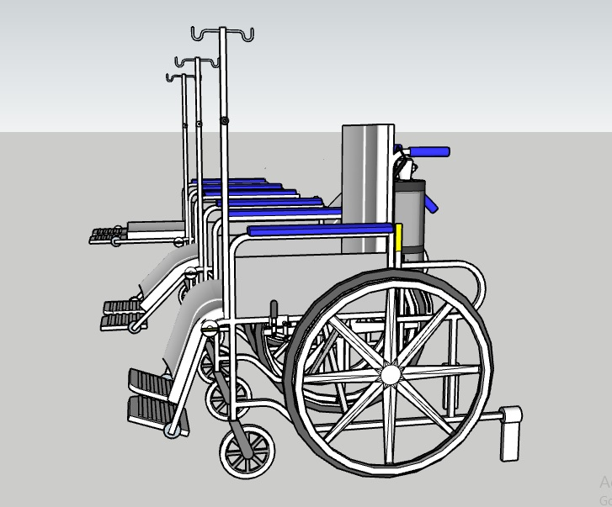

Gambar 13. Rancangan tempat tidur kursi roda modifikasi bagian kaki

**PENUTUP**

**Simpulan**

Berdasarkan hasil penelitian dan analisis data yang telah dilakukan, maka dapat diperoleh kesimpulan kebutuhan konsumen berdasarkan aspek ergonomi dan mendesain tempat tidur kursi roda yang ergonomis berdasarkan ukuran fisik pengguna untuk menunjang fasilitas pelayanan kesehatan saat Pandemi COVID-19 dengan metode *Ergonomic Function Deployment* dan Antropometri menghasilkan desain yang diusulkan dengan penambahan dimensi pada bagian sandaran punggung dan kepala, bagian penopang kaki, tempat infus, pegangan tangan/pengaman tangan dari roda serta matras seluruh badan. Adapun penambahan kantong pengait oksigen dapat diperoleh dipasaran. Dalam hal keamanan diusulkan penambahan pengaman tangan dari roda dan penambahan rangka tambahan saat produk dalam posisi tidur. Dalam hal kenyamanan diusulkan dengan pengaturan sudut *adjustable* pada bagian punggung dan kaki serta penambahan tiang infus *adjustable*. Desain produk didasarkan pada data antropometri Indonesia dengan menggunakan persentil besar (P95). Berdasarkan analisis *house of ergonomic* prioritas utama dalam pengembangan tempat tidur kursi roda bagi pasien covid-19 yaitu dilengkapi dengan penyangga kepala, tersedia tempat oksigen portable dan tersedia tempat infus.

**Saran**

Mengingat kendala dan keterbatasan waktu, maka dalam pengembangan produk kursi roda tempat tidur perlu dilakukan penelitian lebih lanjut. Penelitian berikutnya disarankan untuk melakukan pembuatan prototype produk serta melakukan pengukuran tingkat kenyamanan dari pengguna sehingga mampu mencapai tujuan efektif, nyaman, aman, sehat dan efisien (ENASE).

**DAFTAR PUSTAKA**

______. (2020). Corona Covid-19. [Online] Tersedia: [https://infocorona.bantenprov.go.id/.](https://infocorona.bantenprov.go.id/) (diakses 26 Oktober 2020)

Damayanti.,K.A, (2000). **“**Ergonomic Function Deployment Sebuah Pengembangan Dari Quality Function Deployment.**“** *Jurnal Teknik Industri Surabaya: Lab APK dan Ergonomi Universitas Kristen Petra*”. 7 (1), 21-30.

Folkesson, P. & Olsson, T. (1997). *Redisgn of a Wheelchair Frame Side*. Sweden : Departement of Mechanical Engineering.

Gumasing, J. J. M., Villapando, C. A., & Pernia, C. K. (2019). An Ergonomic Design of Wheelchair Bed Transfer for Post Stroke Patients. [*International Conference on Management*](https://dl.acm.org/doi/proceedings/10.1145/3335550)[*Science and Industrial Engineering,*](https://dl.acm.org/doi/proceedings/10.1145/3335550) 275–279, <https://doi.org/10.1145/3335550.3339900>

Meyharti., Herni, F., & Desrianty, A. (2013). Usulan Rancangan Baby Tafel Portable dengan Menggunakan Metode Ergonomic Function Deployment (EFD). *Jurnal Online Institut Teknologi Nasional,* 2(1), 170-180.

Prasetyo, W., *et al* (2015). Redesain Alat Pemipihan Biji Melinjo Dengan Pendekatan Metode Antropometri Di UD. SARTIKA. *Jurnal Teknik Industri Untirta*, *3*(2), 1 – 8.

Savitri, T. (2010). *8 Jenis Kursi Roda Dengan Fungsi Berbeda yang Bisa Jadi Pilihan Anda*. [Online] Tersedia : [https://hellosehat.com/hidup-sehat/tips-sehat/tipe-dan-jenis-kursi-roda/.](https://hellosehat.com/hidup-sehat/tips-sehat/tipe-dan-jenis-kursi-roda/) (diakses 26 Oktober 2020)

Shofa, J. M & Iman, F. (2020). Pengembangan Produk Spring Steel Menggunakan Kerangka Kerja *Quality Function Deployment*. *Performa : Media Ilmiah Teknik Industri,* 19 (1), 9-18.

Tarwaka. (2015). *Ergonomi Industri, dasar-dasar pengetahuan ergonomi dan aplikasi di tempat kerja*. Solo : Harapan press.

Ulrich, K.T. dan Eppinger, S.D. (2001). *Perancangan Dan Pengembangan Produk*. Jakarta: Salemba Teknika.